- Правильно вимовляє свистячі [з], [с],[ц],[дз],[дз`], шиплячі [ж],[ш],[ч],[дж],
сонорні групи приголосних звукі
Методика обстеження
Дидактичні ігри: «Назви, що бачиш на картинці», «Розкажи, що зображено на картині» «Звуки природи»
Рівні засвоєння
В - розуміє завдання, самостійно, чітко й упевнено називає зображене на картинках, правильно вимовляє всі звуки;
Д – діє з незначною допомогою педагога, вимовляє правильно більшість звуків, що діагностуються;
С – діє після додаткового пояснення дорослого;
П – потребує постійної допомоги дорослого
Обладнання
Предметні картинки на задані звуки, репродукції картин
(в яких звук переважає над голосом - [в],[й],[р],[р`], [м], [н], [н`], [л], [л`]) слова з апострофом

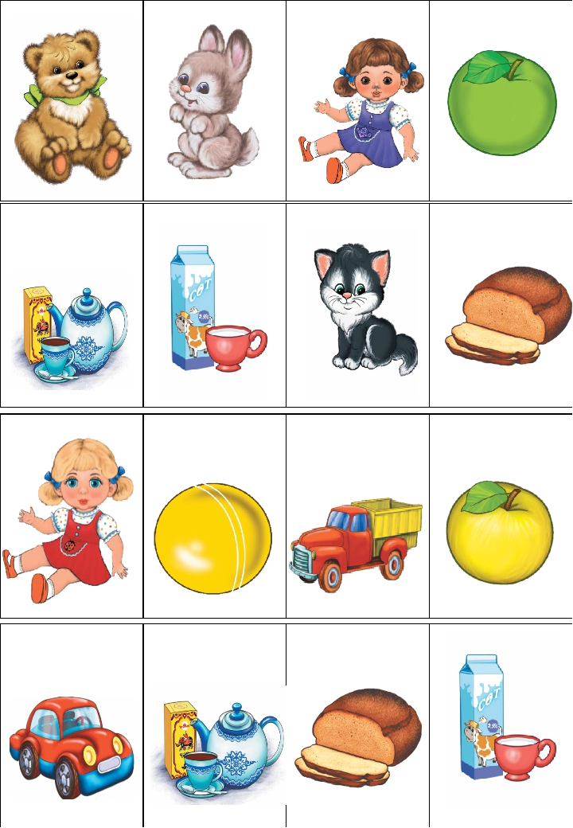

- Упізнає на звук тверді й м’які приголосні звуки; слова близького звучання (рими) та сама добирає подібні слова, розрізняє слова, що різняться одним звуком (день-пень)

Методика обстеження
Дидактичні вправи: «Впіймай звук», «Допоможи ляльці розповісти вірш», «Закінчи речення», «Знайди схоже слово»
Рівні засвоєння
В –виявляє інтерес до заняття, впевнено добирає рими до слів, виявляє самостійність у роботі;
Д –завдання розуміє, має труднощі в доборі слів;
С –виконує роботу з допомогою педагога;
П – розуміє зміст запропонованої роботи, але потребує постійної допомоги дорослого
Обладнання
Художні твори, предметні картинки
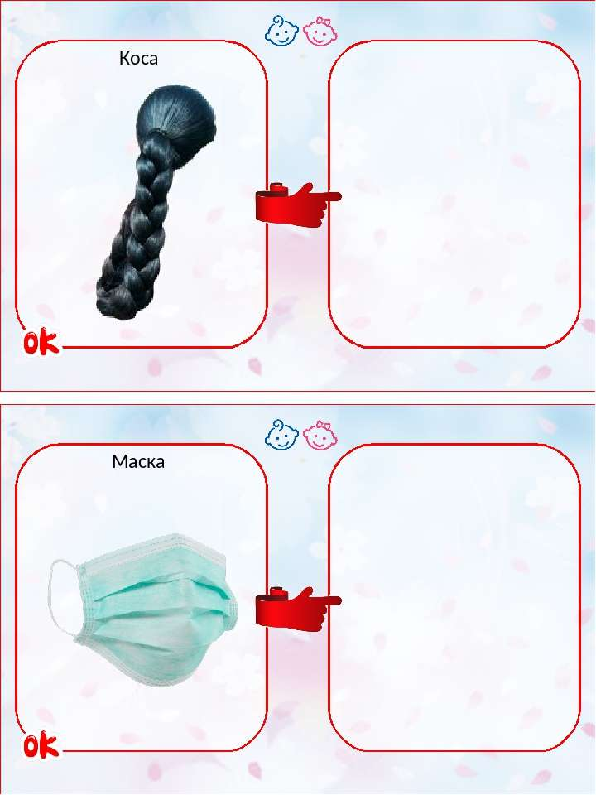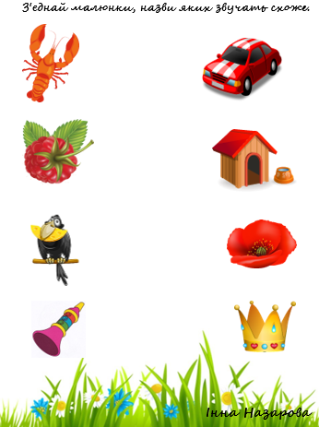

- Уміє робити частково звуковий аналіз: встановлює послідовністьзвуків у слові (із 3-4-х звуків); виокремлює перший і останній звуки у слові; визначає місце звука у слові, придумує слова із заданим звуком
Методика обстеження
Дидактичні ігри: «Де заховався звук?», «Впіймай звук і придумай слово»
Рівні засвоєння
В – самостійно виконує завдання, має багатий словниковий запас, правильно визначає місце звука у слові;
Д – самостійно добирає картинки і слова, має труднощі у визначенні місця звука в слові;
С – виявляє невпевненість під час виконання завдання, не може самостійно визначити місце звука у слові;
П – розуміє поставлене завдання, але не виконує його
Обладнання
Предметні картинки на різні звуки та з різним місцем положення звука
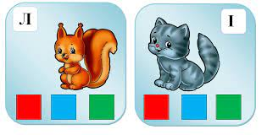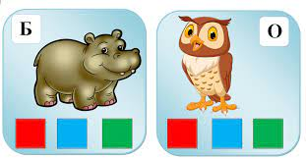
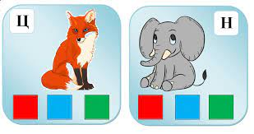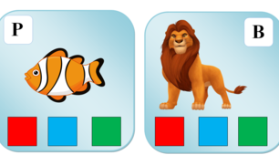

- Уживає в розмові: слова-назви предметів, явищ навколишнього світу, дій, ознак, кількості; назви тварин жіночого роду, назви дитинчат тварин із пестливими суфіксами (кошенятко, зайченятко) і предметів (дзеркальце, віконце)

Методика обстеження
Дидактичні ігри: «Дитинча загубило матусю», «Як лагідно каже матуся», «Малі дитинчата», «На бабусиному дворі»
Рівні засвоєння
В – розуміє завдання, самостійно його виконує, має великий словниковий запас;
Д – розуміє завдання виконує його за зразком дорослого;
С – виявляє невпевненість під час виконання завдання;
П – потребує постійної допомоги дорослого
Обладнання
Предметні та сюжетні картинки, іграшки

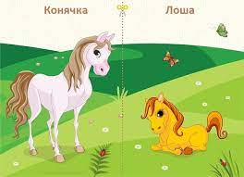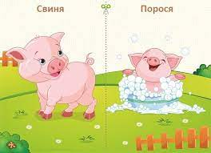
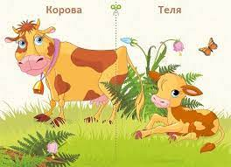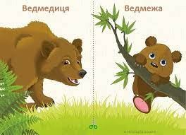

- Уміє добирати антоніми і синоніми до слів. Уживає узагальнювальні слова (меблі, посуд, квіти тощо)

Методика обстеження
Дидактичні ігри: «Злови м’яч і скажи слово», «Скажи навпаки», «Добери схоже слово», «Скажи одним словом», «Лялька придбала квартиру»
Рівні засвоєння
В – має великий словниковий запас, правильно, самостійно добирає слова;
Д – розуміє завдання виконує його за зразком дорослого;
С – виявляє невпевненість під час виконання завдання;
П – розуміє зміст завдання, але потребує постійної допомоги дорослого
Обладнання
Предметні картинки
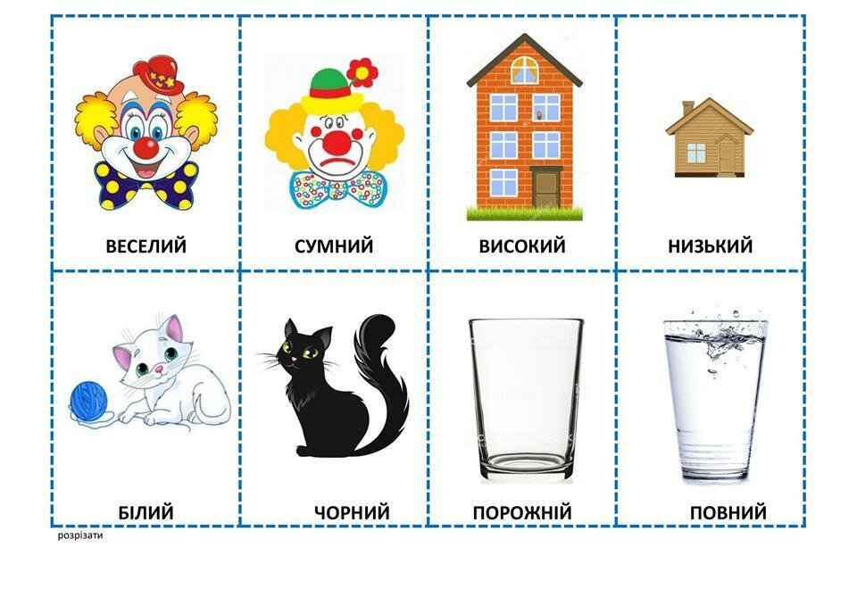

- Уміє групувати предмети за характерними ознаками та властивостями (стіл за яким обідають – обідній; за яким пишуть – письмовий; посуд – столовий, чайний); розуміє значення багатозначних слів (хвостик мишки – хвостик у яблука)

Методика обстеження
Дидактичні ігри: «Яким словом це називається?», «Які ще ви знаєте слова?», «Хто хоче назвати своє слово?»
Рівні засвоєння
В – має великий словниковий запас, правильно, самостійно добирає слова;
Д – розуміє завдання виконує його за зразком дорослого;
С – виявляє невпевненість під час виконання завдання;
П – потребує постійної допомоги дорослого
Обладнання
Предметні та сюжетні картинки, іграшки
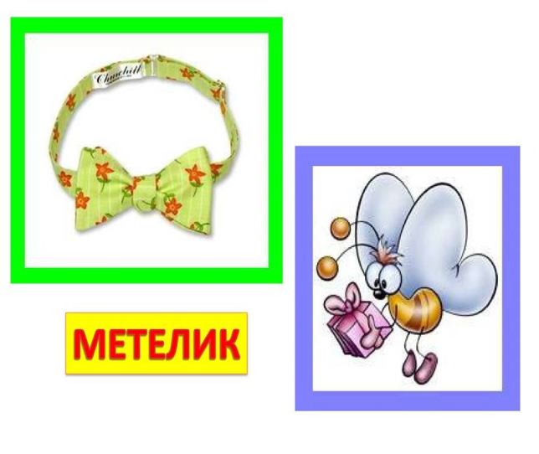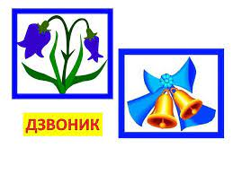

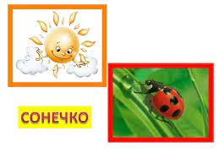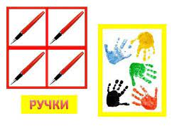

- Відгадує описові загадки про іграшки, предмети, істоти, явища

Методика обстеження
Мовленнєві вправи: «Відгадай загадку», «Склади загадку»
Рівні засвоєння
В – розуміє зміст загадок, уміє їх відгадувати, пояснює відгадку;
Д – невпевнено відгадує загадки, плутається, але позитивно ставиться до процесу відгадування;
С – має труднощі під час відгадування загадок;
П – потребує постійної допомоги дорослого
Обладнання
Предметні та сюжетні картинки, український дитячий фольклор
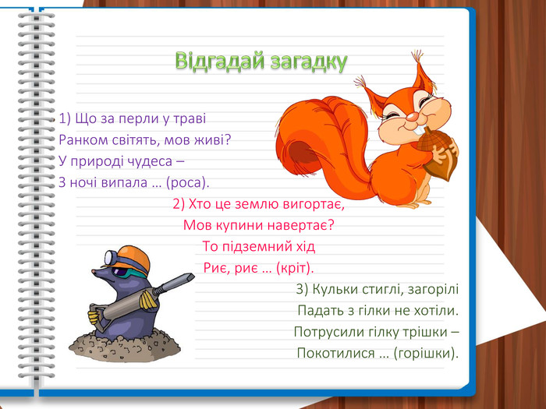

- Утворює форми іменників чоловічого і середнього роду в родовому відмінку однини та множини (цуценя – цуценят)

Методика обстеження
Мовленнєві вправи: «Скажи чого не стало», «Один – багато», «Скажи правильно»
Рівні засвоєння
В –самостійно і правильно вживає відповідні закінчення іменників в іграх і в повсякденні;
Д – завдання розуміє, дає правильні відповіді, іноді невпевнено;
С – потребує часткової допомоги педагога;
П – розуміє зміст завдання, але не виконує
Обладнання
Предметні та сюжетні картинки
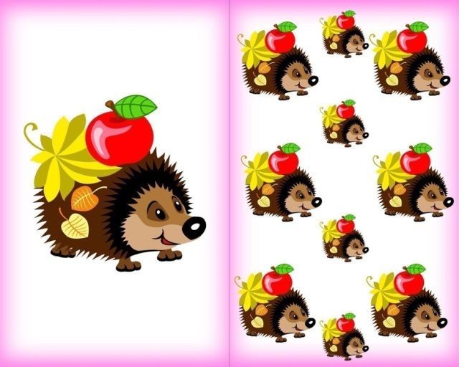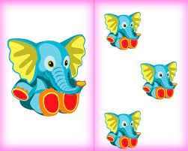

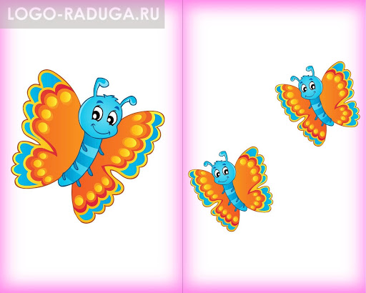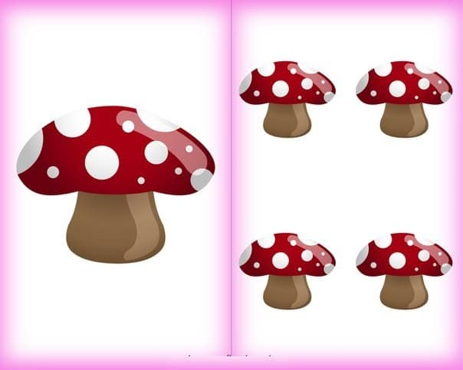

- Звертає увагу на різні способи творення слів – назви дитинчат тварин, птахів (жабеня, горобеня), іменники з кількісними числівниками (одна лялька, дві ляльки); назви людей за характерними ознаками (добряк, весельчак); збірними числівниками (двоє хлопців); порядковими (перший день)
Методика обстеження
Моделювання ситуацій: «Розкажи, що ти бачиш», «Наші іграшки».
Мовленнєві ігри: «Тварини та їхні дитинчата», «Полічи скільки іграшок?», «Розкажи про героя казки»
Рівні засвоєння
В – правильно узгоджує всі слова й форми;
Д – потребує незначної допомоги вихователя;
С – виявляє невпевненість;
П – потребує постійної допомоги дорослого

Обладнання
Предметні картинки та ілюстрації до українських казок, іграшки

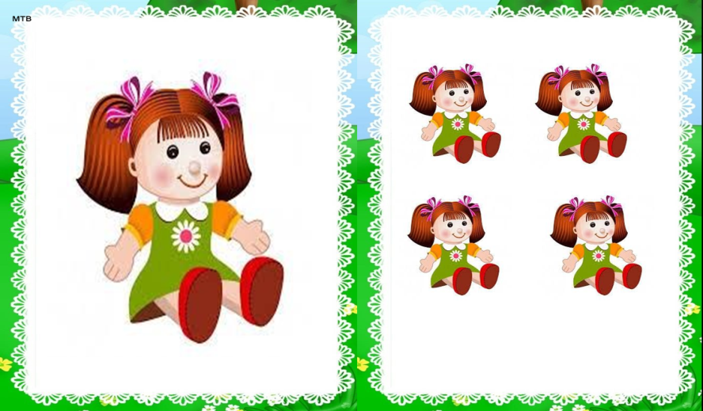

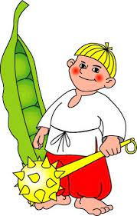

- Уживає прикметники з посиленою ознакою (злий – злющий); дієслова в різних особових формах зі зміною звуків (робити – роблю) та дієслова наказового способу (намалюй, зачини)

Методика обстеження
Мовленнєві ігри: «Придумай слово за зразком», «Додай своє слово», «Зміни звук у слові»
Рівні засвоєння
В –без труднощів утворює нові слова;
Д –має труднощі при утворенні слів;
С –потребує допомоги дорослого;
П – виконує завдання зі значною допомогою дорослого
Обладнання
Предметні та сюжетні картинки
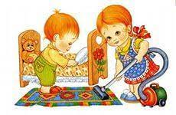
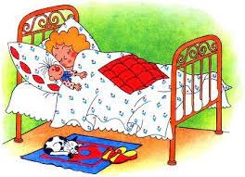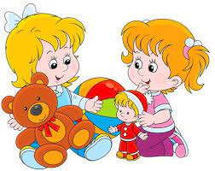

- Уживає різні типи речень (прості, складні) зі сполучниками і, а, але, займенниками ви, наш,ваш, хто, що, чий, який

Методика обстеження
Мовленнєві ігри: «Склади речення», «Хто і що?»
Рівні засвоєння
В – розуміє завдання, самостійно, чітко й упевнено його виконує;
Д – діє з незначною допомогою дорослого;
С – виконує після додаткового пояснення;
П – потребує постійної допомоги дорослого
Обладнання
Сюжетні картинки

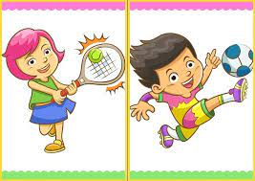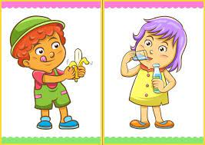
- Розуміє мовлення дорослих, казки, вірші, оповідання

Методика обстеження
Мовленнєві ігри: «Слова схожі – запитання різні», «Український калейдоскоп»
Рівні засвоєння
В – розуміє мовлення дорослих;
Д – виконує завдання за зразком дорослого;
С – виконує завдання з допомогою дорослого;
П – потребує постійної допомоги дорослого
Обладнання
Українськи народні казки, вірші, оповідання

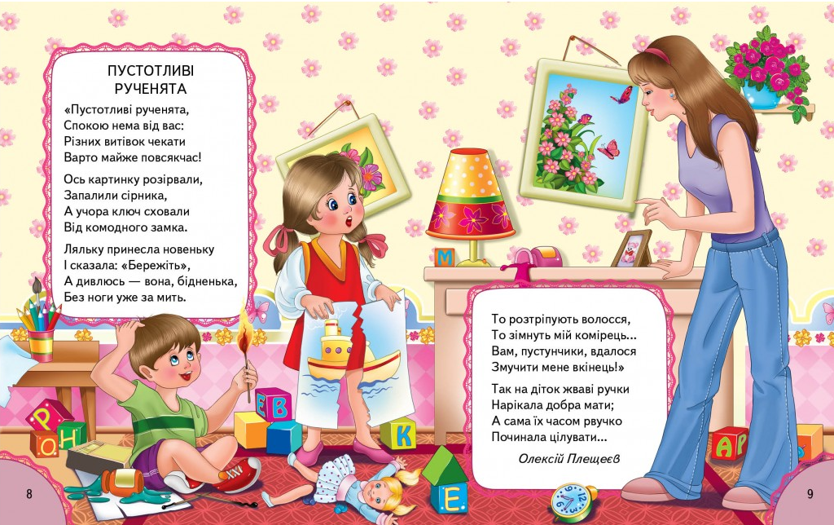

Комунікативна компетентність

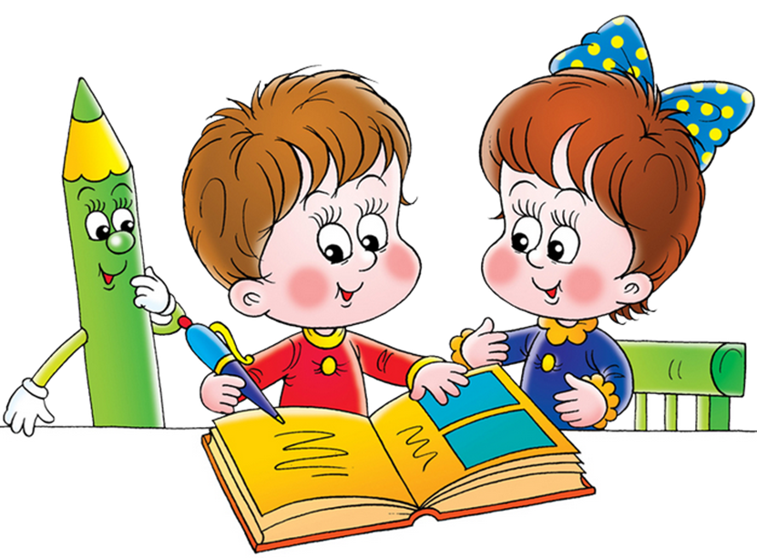

- Уміє запитувати та будувати відповідьвідповідно до запитань різного типу: питання констатації (хто? де? що? який?); причинно наслідкові (як? чому? навіщо?)
Методика обстеження
Моделювання ситуацій: «Дитина в іграшковому магазині»
Рівні засвоєння
В– розуміє завдання, самостійно, повно відповідає на запитання та будує відповідь;
Д – діє з незначною допомогою дорослого;
С – виконує завдання не в повному обсязі, лише тільки після додаткового пояснення;
П – потребує постійної допомоги дорослого
Обладнання
Сюжетно-рольова гра «Магазин іграшок»

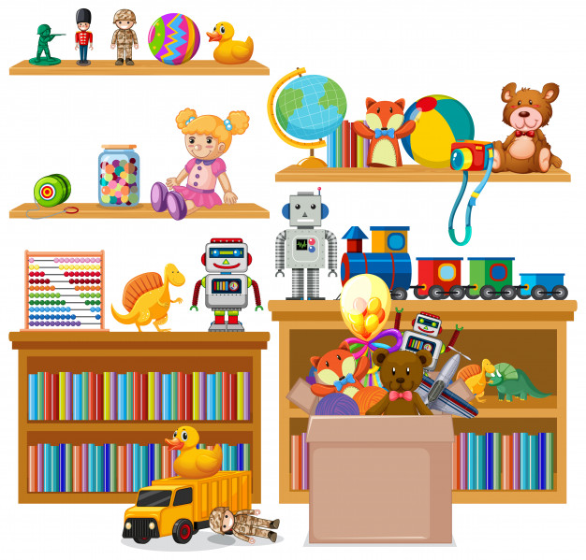

- Уживає у розмові з дорослими й однолітками слова ввічливості; будує діалог в уявних сюжетних ситуаціях («У магазині», «В гостях»)
Методика обстеження
Моделювання ситуацій: «Ми розмовляємо».
Мовленнєві ігри: «Давайте привітаємося», «Ввічливі слова»
Рівні засвоєння
В – активно без нагадувань вживає слова вибачення, звертання, прохання, знає, як звертатися до дорослих;
Д – знає слова ввічливості, вживає їх правильно з нагадуванням дорослого, звертається до дорослого на «ти»;
С –вживає слова ввічливості тільки після нагадування дорослого;
П – потребує постійної допомоги дорослого
Обладнання
Сюжетно-рольова гра «У гостях», сюжетні картинки

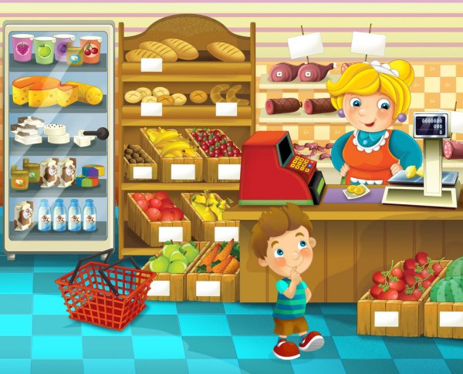

- Дотримує культури спілкування в розмовіз дорослими, однолітками, вживає слова ввічливості, використовує при звертанні до дорослих форму «Ви»
Методика обстеження
З групою дітей створити ігрову ситуацію. Спостереження за дітьми в цій ситуації.
Дидактичні ігри: «Чарівні слова», «Ввічливі слова»
Рівні засвоєння
В –охоче входить у контакт із вихователем, однолітками, правильно відповідає на запитання, запитує у відповідь;
Д –охоче долучається до гри, але завдання виконує невпевнено;
С –потребує постійного спонукання до дій, відповідей;
П – потребує постійної допомоги дорослого
Обладнання
Атрибути для сюжетно-рольових ігор «Перукарня», «Магазин», «Сім’я»

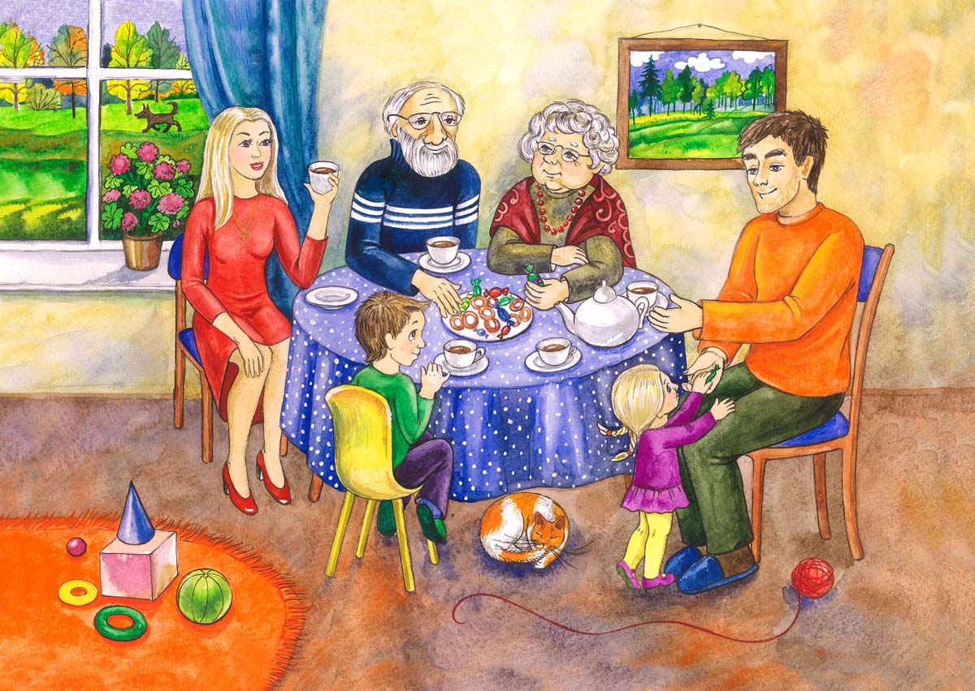

- Уміє складати: загадки-описи предметів та іграшок, за якими безпосередньо спостерігають діти; описові загадки про добре знайомі іграшки, предмети. За якими безпосередньо не спостерігають
Методика обстеження
Дидактичні ігри: «Відгадай, яка іграшка», «Розкажи про іграшку не називаючи її», «Що це за предмет?»
Рівні засвоєння
В – самостійно складає описову розповідь, відтворює у розповіді головні риси іграшки, предмета; розповідає поширеними реченнями; має розвинутий словниковий запас;
Д – має труднощі у відтворенні розповіді своїх думок, почуттів, невпевнено складає речення, потребує допомоги, розповідає неповними реченнями;
С – складає описову розповідь з допомогою вихователя, не може відтворювати в розповіді все побачене, пасивна у спілкуванні;
П – потребує постійної допомоги дорослого
Обладнання
Іграшки, предметні картинки

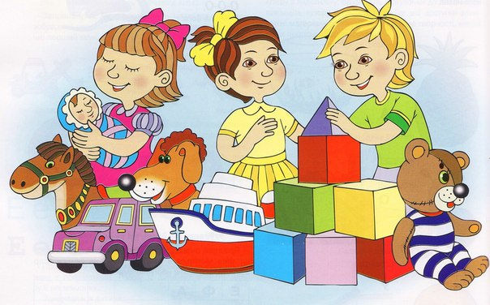

- Уміє складати порівняльний опис двох іграшок, картинок; опис добре знайомих сюжетних та предметних картинок
Методика обстеження
Мовленнєві ігри: «Розкажи про…», «Розкажи казку»
Рівні засвоєння
В – самостійно складає описову розповідь, відтворює у розповіді головні риси іграшки, предмета; розповідає поширеними реченнями; має розвинутий словниковий запас;
Д – має труднощі у відтворенні розповіді своїх думок, почуттів, невпевнено складає речення, потребує допомоги, розповідає неповними реченнями;
С – складає описову розповідь з допомогою вихователя, не може відтворювати в розповіді все побачене, пасивна у спілкуванні;
П – потребує постійної допомоги дорослого
Обладнання
Предметні та сюжетні картинки

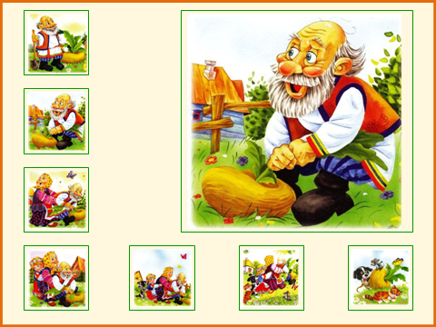

- Складає невеликі сюжетні розповіді за добре знайомим змістом сюжетної картинки; з допомогою вихователя складає розповідь про іграшку (за запитаннями вихователя, а потім самостійно)
Методика обстеження
Мовленнєві вправи: «Одного разу…», «Розкажи про свою улюблену іграшку», «Жила собі казка»
Рівні засвоєння
В – самостійно складає описову розповідь, відтворює у розповіді головні риси іграшки, предмета; розповідає поширеними реченнями; має розвинутий словниковий запас;
Д – має труднощі у відтворенні розповіді своїх думок, почуттів, невпевнено складає речення, потребує допомоги, розповідає неповними реченнями;
С – складає описову розповідь з допомогою вихователя, не може відтворювати в розповіді все побачене, пасивна у спілкуванні;
П – потребує постійної допомоги дорослого
Обладнання
Предметні й сюжетні картинки,іграшки
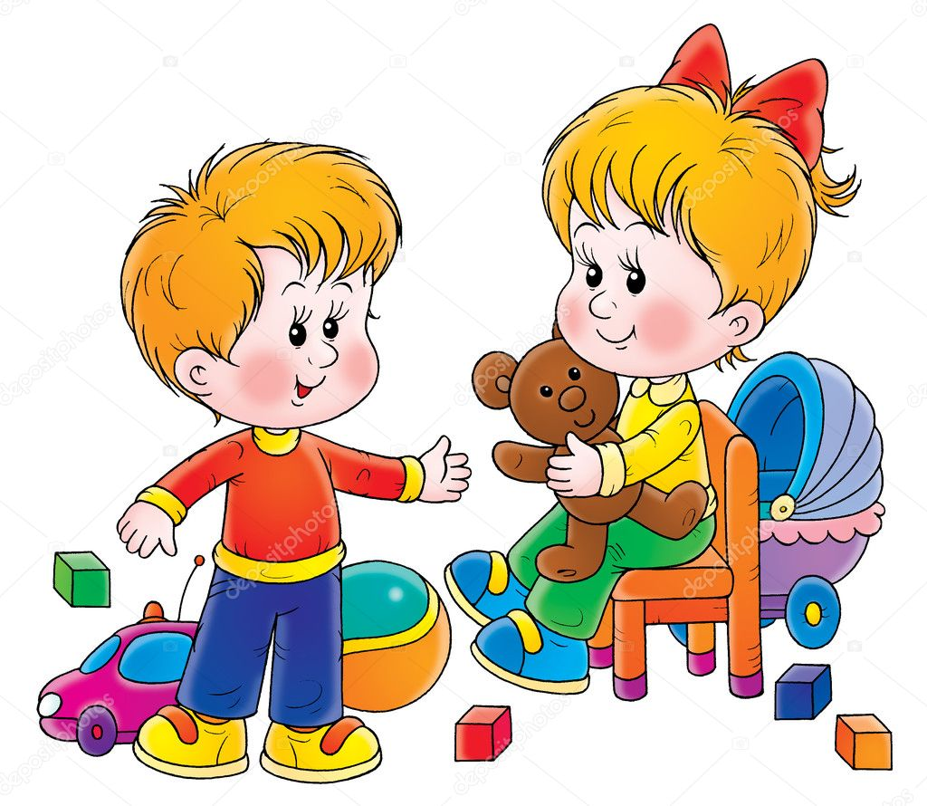

Старший дошкільний вік
Мовленнєва компетентність

- Правильно вимовляє всі групи звуків рідної мови; слова зі збігом приголосних (книга), з африкатами [дж] [дз] (бджілка, дзвоник)
Методика обстеження
Мовленнєві вправи: «Повтори за мною», «Назви правильно, «Прислухайся та відшукай»
Рівні засвоєння
В – чітко і правильно вимовляє слова із запропонованими звуками, вправляється самостійно;
Д – загалом виконує завдання з незначними помилками;
С – правильно повторює слова, але сама відповідає невпевнено, потребує допомоги педагога;
П – має значні труднощі зі звуковимовою, потребує постійної допомоги дорослого.

Обладнання
Предметні картинки, іграшки

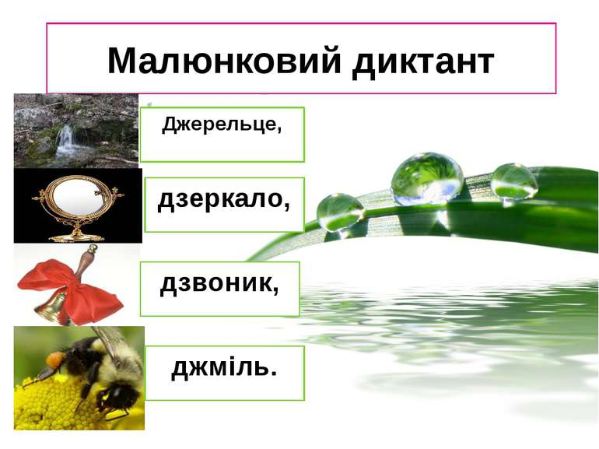

- Правильно вимовляє слова і фрази за допомогою наголосу, інтонації
Методика обстеження
Мовленнєві ігри: «Відгадай казку», «Опиши вчинки героїв казки»
Рівні засвоєння
В – правильно вживає наголос у словах, має багатий лексичний запас;
Д – розрізняє наголос у знайомих словах, складає розповідь із поширених речень;
С – потребує незначної допомоги дорослого, інколи плутає наголос;
П – не може виконати самостійно завдання, виконує зі значною допомогою дорослого
Обладнання
Ілюстрації до українських казок
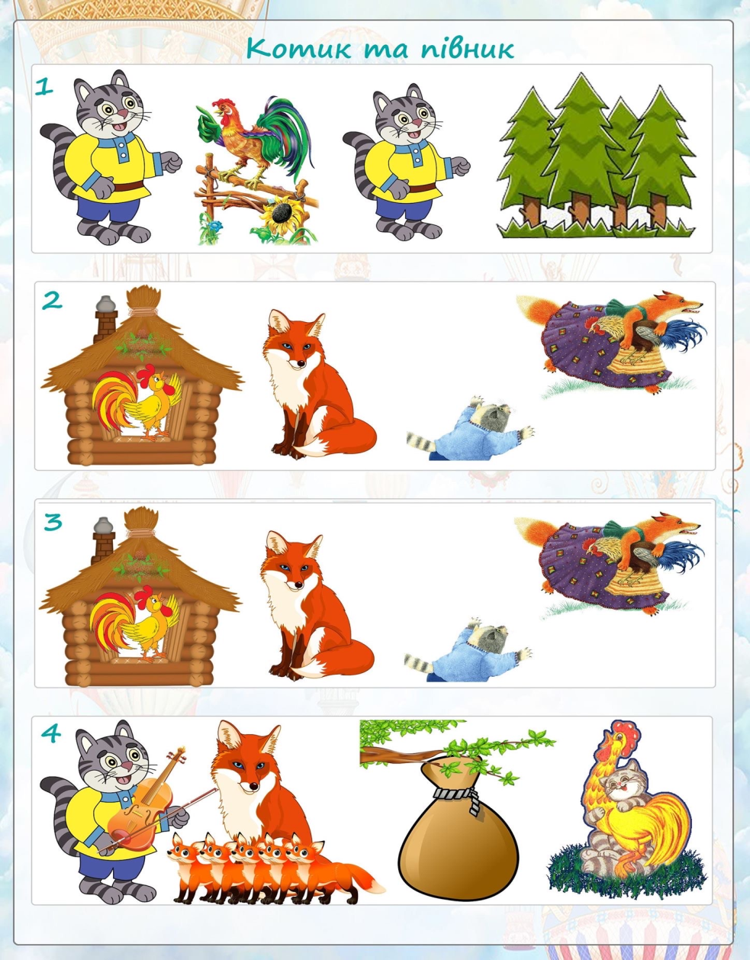

- Відчуває риму, вміє римувати слова (колобок-колосок), зокрема й імена (Яринка-Даринка)
Методика обстеження
Мовленнєві ігри: «Добери риму», «Придумай слово»
Рівні засвоєння
В – добре відчуває риму, вміє добирати відповідні слова для римування;
Д – чує риму у словах, намагається добирати найпростіші рими;
С – частково потребує допомоги дорослого під час виконання завдання;
П – потребує постійної допомоги дорослого
Обладнання
Світлини дітей групи, предметні картинки
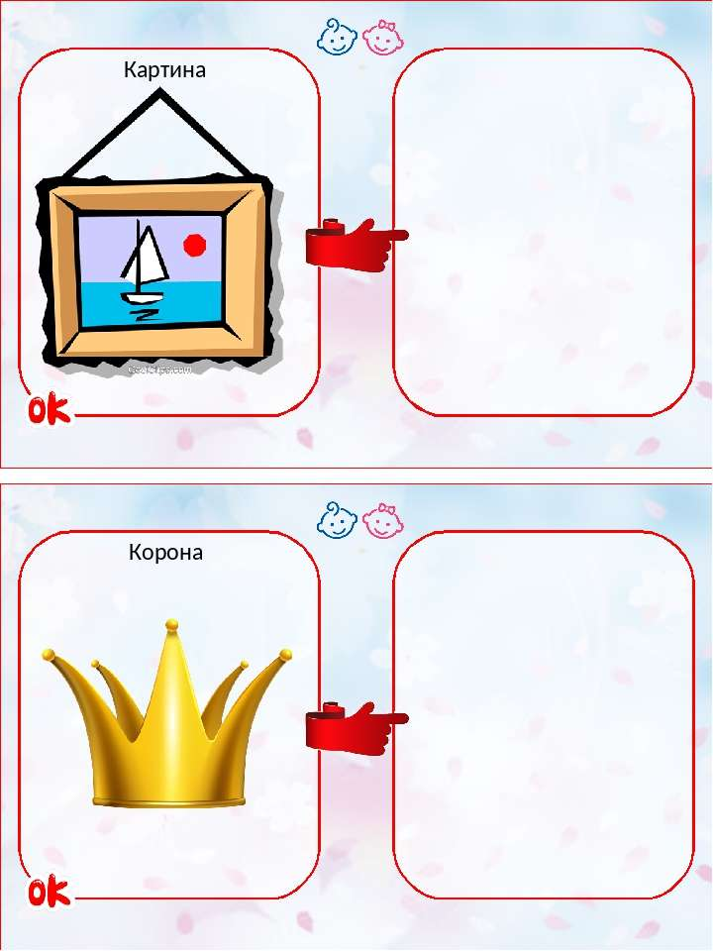
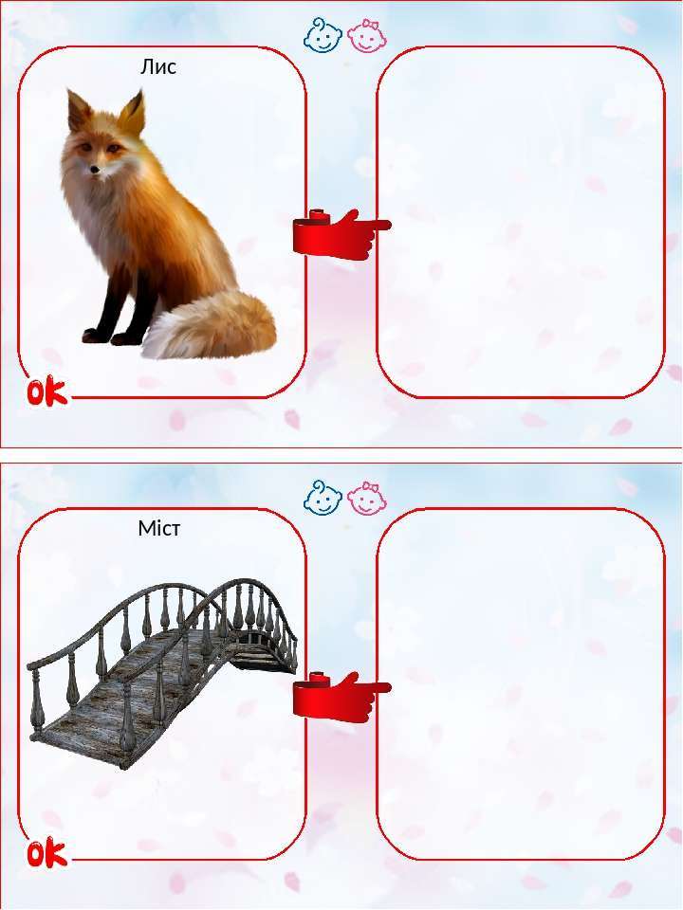

4.Знає та розповідає скоромовки, загадки, приказки. Вживає: слова-назви предметів, дій, ознак, властивостей; добирає синоніми, антоніми, омоніми, багатозначні слова (сонечко, ручка)
Методика обстеження
Дидактичні ігри: «Розкажи скоромовку», «Відгадай за описом», «Добери слово», «Скажи навпаки», «Опиши предмет»
Рівні засвоєння
В- успішно виконує завдання, має багатий лексичний запас;
Д – дає правильні відповіді, самостійно добирає відповідні слова;
С – відповідає невпевнено, але правильно, потребує підтримки педагога;
П – знає зміст завдання, але не виконує його
Обладнання
Предметні та сюжетні картинки, український дитячий фольклор
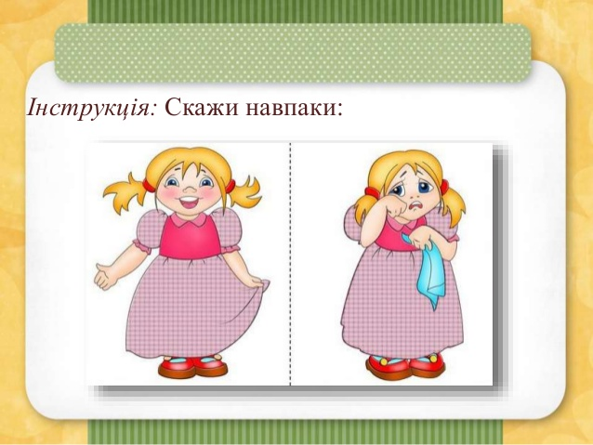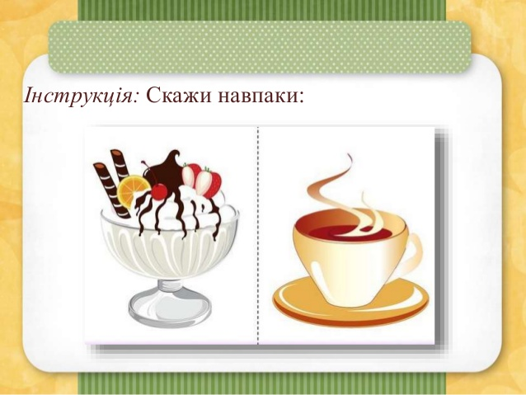
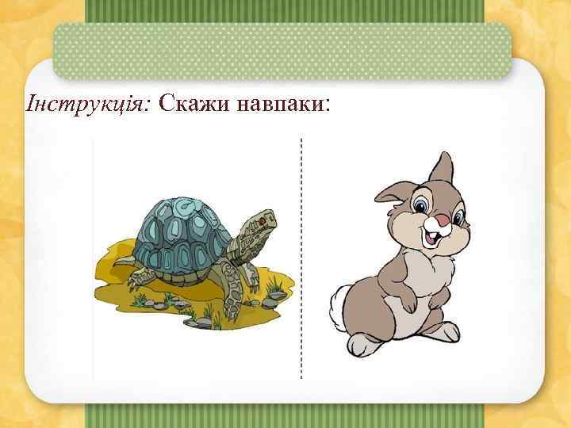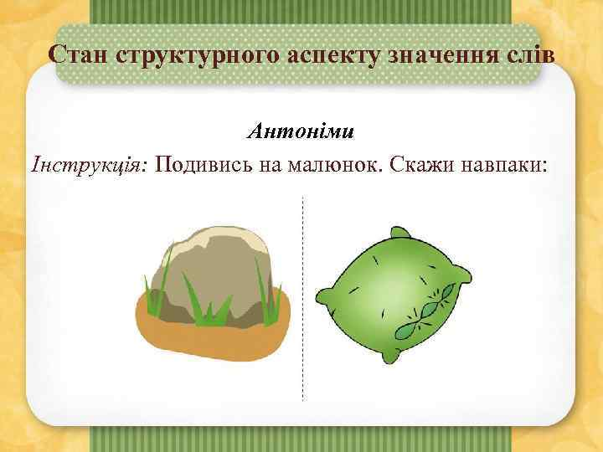

- Уживає слова для визначення якостей і властивостей об’єктів, що характеризують зовнішність, риси, поведінку людей і тварин
Методика обстеження
Мовленнєві ігри: «Опиши предмет», «Яким може бути предмет?», «Назви позитивні та негативні риси…»
Рівні засвоєння
В – активно вживає у розповіді прикметники і прислівники, характеризує їх за окремими ознаками;
Д – правильно добирає відповідні слова, що характеризують якості предмета;
С – виконує завдання з незначною підказкою педагога;
П – не може самостійно виконати завдання, виконує його лише з допомогою дорослого
Обладнання
Предметні картинки, ілюстрації до знайомих казок


- Добирає слова: що виражають емоції , стани (настрій веселий, сумний); узагальнювальні слова, образні порівняння (багатий, як земля)
Методика обстеження
Дидактичні ігри: «Назви одним словом», «Емоційні смайлики», «Порівняй і скажи», «На що і на кого так можна сказати»
Рівні засвоєння
В – має багатий лексичний запас, використовує образні вислови, узагальнювальні слова, намагається зрозуміти значення нових слів;
Д – використовує у своєму мовленні образність, узагальнювальні слова, розуміє їх значення;
С – розуміє значення більшості висловів, але мало, вживає їх нечасто;
П – потребує постійної допомоги дорослого
Обладнання
Предметні та сюжетні картинки


- Правильно вживає назви людей за фахом
Методика обстеження
Дидактичні ігри: «Хто, що робить?», «Відгадай професію», гра-імітування «Крокодил»
Рівні засвоєння
В – правильно добирає потрібні слова – назви професій;
Д – виконує завдання самостійно, але з деякими роздумами;
С – виконує завдання з невеликою допомогою педагога;
П – не може самостійно виконати завдання, виконує його зі значною допомогою дорослого
Обладнання
Предметні та сюжетні картинки

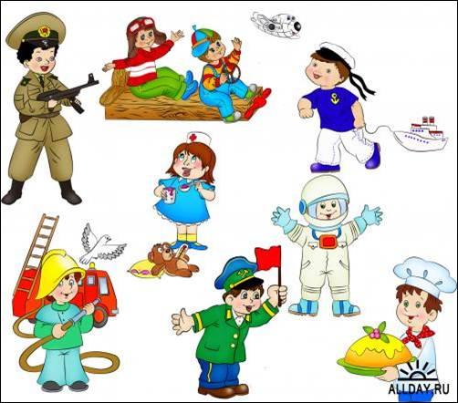
- Правильно вживає закінчення родового відмінка іменників у однині та множині в назвах плодів, їжі, явищ природи, взуття та одягу, у словах, що мають тільки форму множини
Методика обстеження
Мовленнєві ігри: «Фрукти-овочі», «Скажи правильно», «Один-багато», «Явища природи»
Рівні засвоєння
В – правильно вживає відповідні закінчення, легко відмінює слова з різних предметних груп;
Д –самостійно відмінює слова, розуміє їх значення, використовує їх у спілкуванні;
С – дає правильні відповіді з незначною допомогою дорослого;
П – не може самостійно виконати завдання, виконує його лише з допомогою дорослого
Обладнання
Предметні картинки, муляжі фруктів і овочів
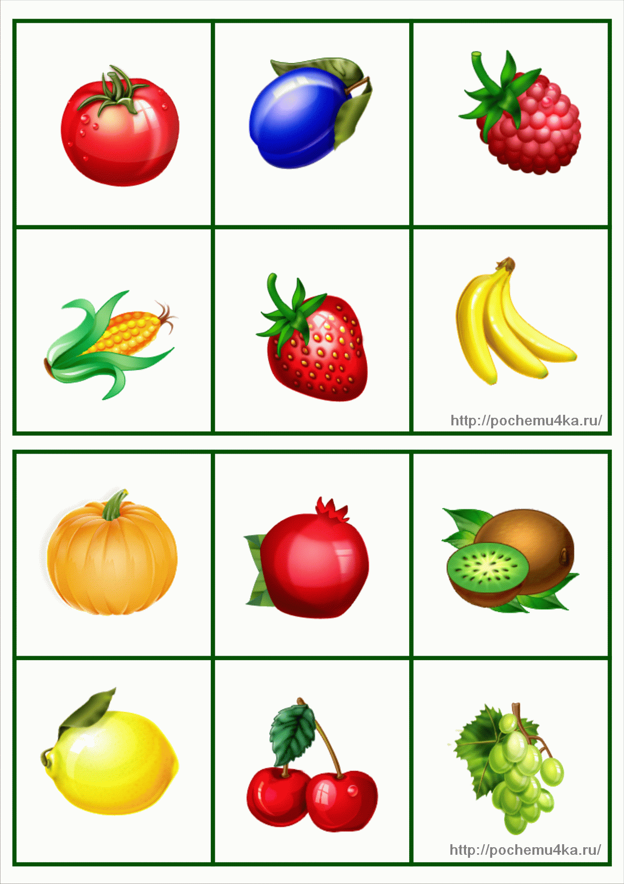

- Правильно вживає різні форми слів для назви тих самих об’єктів (заєць, зайчик, зайченя), утворює назви дитинчат тварин (жаба-жабеня), зокрема з пестливими суфіксами (кошенятко, ведмежатко); назви малят тварин і назви тварин жіночого роду від іменників чоловічого роду й навпаки (гусак-гуска, лисиця-лис)
Методика обстеження
Дидактичні ігри: «Тварина та її дитинча», «Скажи лагідно», «Малі дитинчата», «Перетвори тварину з мами на тата»
Рівні засвоєння
В – правильно вживає відповідні закінчення, легко відмінює слова;
Д – самостійно відмінює слова, розуміє їх значення, використовує у спілкуванні;
С – дає правильні відповіді з незначною допомогою вихователя;
П – не може самостійно виконати завдання, виконує його лише з допомогою дорослого
Обладнання
Предметні картинки, український дитячий фольклор, іграшки
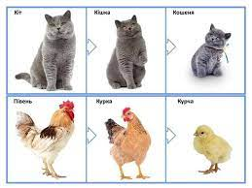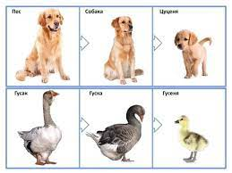

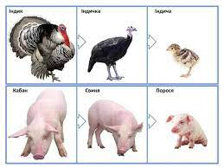
10.Узгоджує різні частини мови в роді числі та відмінку; розпізнає і добирає спільнокореневі слова: мир-мирний, яблуко – яблучний
Методика обстеження
Дидактичні вправи: «Пухнасті звірята», «Який наш зайчик?, «Скажи правильно»
Рівні засвоєння
В – правильно утворює слова, узгоджує їх у роді, числі й відмінку, виконує завдання самостійно;
Д –виконує завдання, має граматичне чуття до утворення слів;
С – виконує завдання з незначною допомогою дорослого;
П – не може самостійно виконати завдання, виконує його лише з допомогою дорослого
Обладнання
Іграшки, предметні картинки

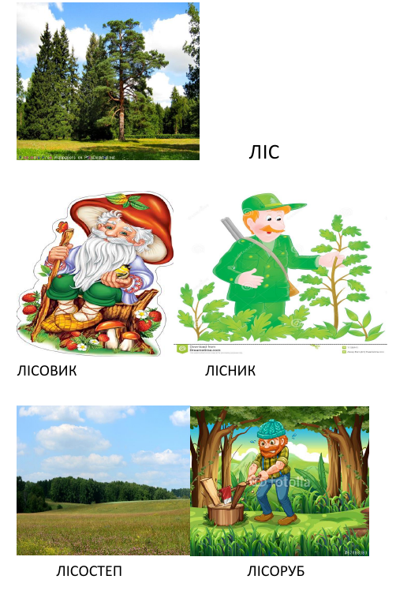

- Уміє складати прості та складні речення зі сполучниками а, але, і…і, то…то, адже, якщо б, тому що, коли. Уживає вставні слова (мабуть, здається, напевне); порівняльні звороти зі сполучником мов, немов
Методика обстеження
Мовленнєві ігри: «Склади речення», «Що і навіщо?», «Я люблю матусю, тому що…», «Про що я мрію…»
Рівні засвоєння
В –самостійно складає речення різних типів;
Д – правильно добирає слова при побудові простих і складних речень;
С – виконує завдання з незначною підказкою педагога;
П – не може самостійно виконати завдання, виконує його лише з допомогою дорослого
Обладнання
Сюжетні картинки
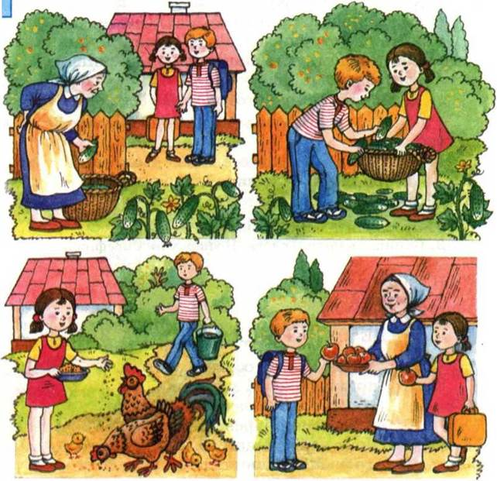

- Розуміє, що в Україні українська мова є державною
Методика обстеження
Дидактичні ігри: «Скажи українською мовою», «Якою мовою я розмовляю?», «Українські свята»
Рівні засвоєння
В – активно спілкується українською державною мовою;
Д – вільно користується мовними формулами (привітання, прохання, вибачення тощо);
С – користується мовними формулами (привітання, прохання, вибачення тощо) з нагадуванням дорослого;
П – потребує постійної допомоги дорослого
Обладнання
Предметні картинки, художнє слово
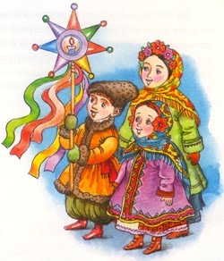



- Правильно і чітко вимовляє всі звуки української мови; спілкується українською
Методика обстеження
Дидактичні ігри: «Назви звук», «Виправ Незнайка», «Спілкуймося українською мовою»
Рівні засвоєння
В – активно використовує словниковий запас українською мовою;
Д – вживає різні типи речень, зрідка припускається граматичних помилок;
С –спілкується частково з використанням українського словника;
П – потребує постійної допомоги дорослого
Обладнання
Предметні картинки, художнє слово
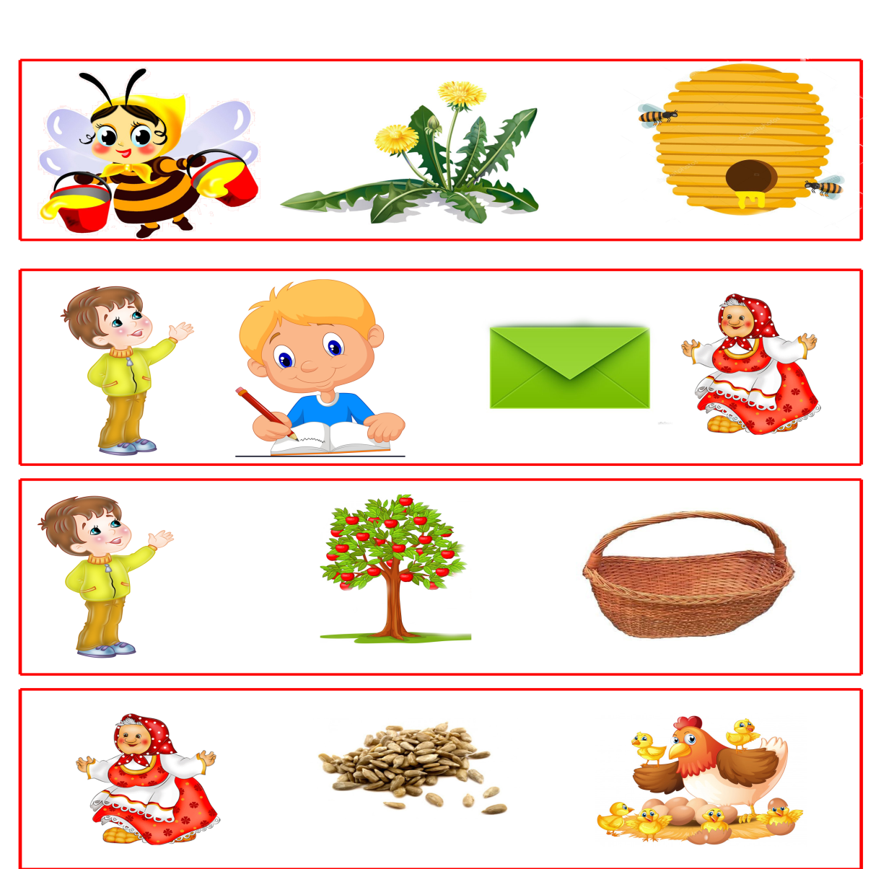

- Слухає і розуміє мовлення дорослих, казки, оповідання, вірші, запам’ятовує їх
Методика обстеження
Мовленнєві ігри: «Прочитай вірш на пам’ять», «Літературний вернісаж»
Рівні засвоєння
В – активно використовує словниковий запас українською мовою;
Д – вживає різні типи речень, зрідка припускається граматичних помилок;
С –спілкується частково з використанням українського словника;
П – потребує постійної допомоги дорослого
Обладнання
Українські казки, оповідання, вірші
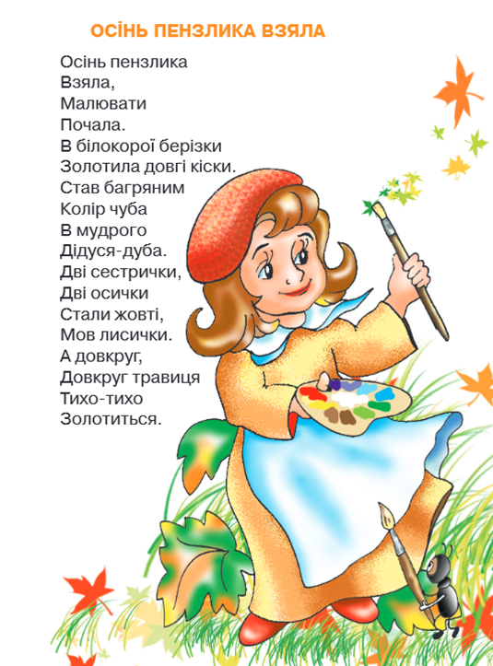

Комунікативна компетентність

- Уміє підтримувати розмову, будує різні форми діалогу; бере участь у полілогах на визначені теми
Методика обстеження
Мовленнєві ігри: «Підтримай розмову», «Входження в картину»
Рівні засвоєння
В- говорить чітко у звичному темпі з нормальною силою голосу;
Д – говорить із незначними мовленнєвими недоліками;
С – припускається помилок;
П – потребує постійної допомоги педагога
Обладнання
Сюжетні картинки
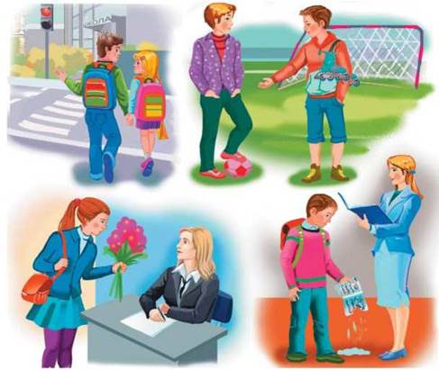

- Слухає свого співрозмовника незалежно від міри своєї прихільності до нього. Чітко і розуміло відповідає на запитання різного характеру
Методика обстеження
Моделювання ситуацій: «Звернися ввічливо з проханням», «До вас завітали гості».
Дидактичні ігри: «Запитуєте-відповідаємо», «Компліменти»
Рівні засвоєння
В – уміє використати свій життєвий досвід та навички чемної поведінки у спілкуванні з дітьми, людьми різного віку;
Д – виявляє ініціативу, при спонуканні пригадує ті чи ті навички поведінки;
С – має труднощів доборі засобів поведінки, виявляє ініціативу при нагадуванні;
П – слухає, але не виконує завдання
Обладнання
Сюжетно-рольова гра «Моя сім’я»

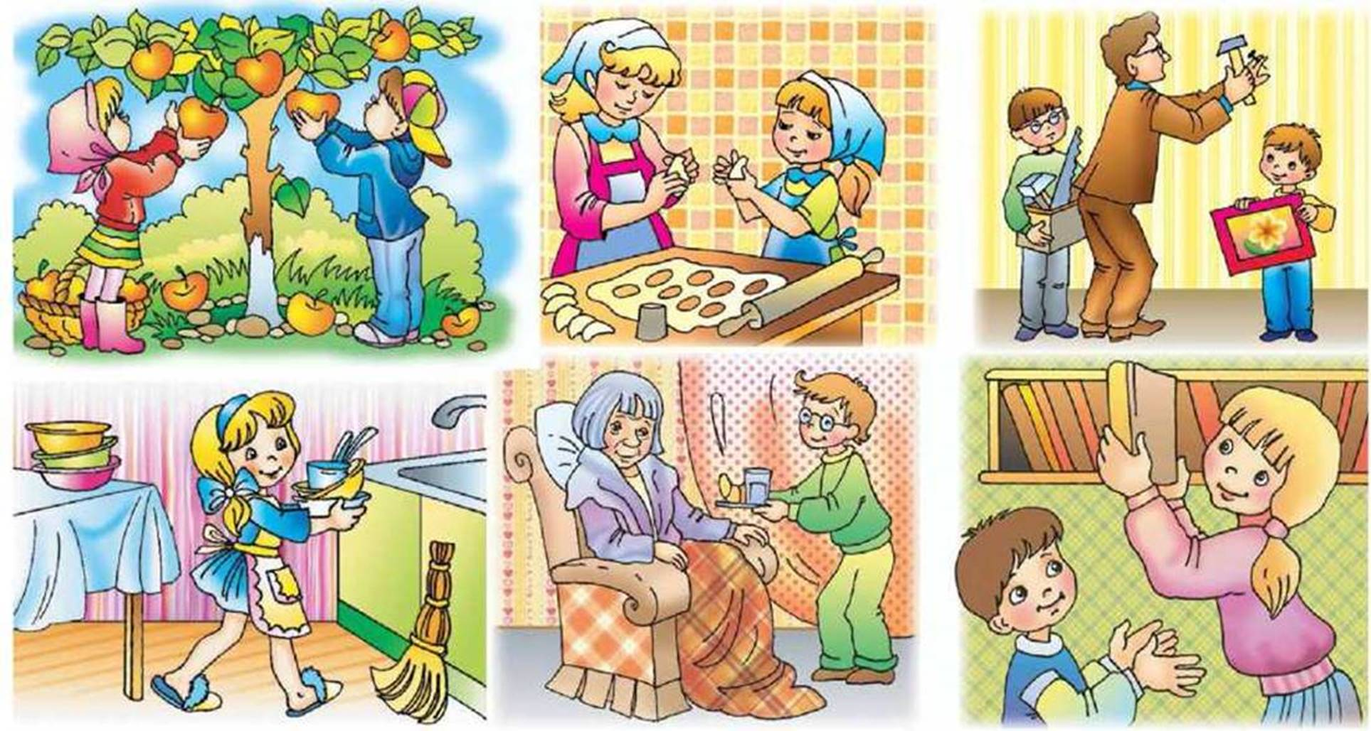

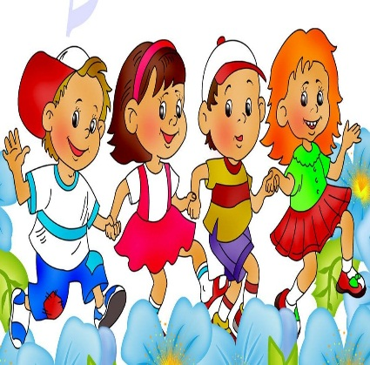
- Підтримує інтерес дітей до спілкування з однолітками в різних видах діяльності; вміє налагоджувати взаємини з партнерами по грі чи сцені
Методика обстеження
Мовленнєві ігри: «Допоможи товаришеві», «За театральними лаштунками», гра-драматизація «В гостях у казки»
Рівні засвоєння
В – самостійно формулює відповіді, будує речення, творчо мислить, має багатий лексичний запас;
Д – виконує завдання самостійно, висловлюється, вживаючи складні речення;
С – виконує завдання самостійно, але пояснення і відповіді на запитання дає з допомогою педагога, припускається граматичних помилок;
П – не може самостійно виконати завдання, виконує його лише з допомогою дорослого
Обладнання
Художні твори, ляльковий театр
- Самостійно переказує казки, оповідання, дає характеристику вчинків персонажів
Методика обстеження
Мовленнєві ігри: «Розкажи казку», «Чарівні піктограми», «Який малюнок підходить до казки»
Рівні засвоєння
В – самостійно складає перекази невеликого за обсягом твору;
Д – складає перекази з незначними підказками вихователя;
С – потребує частого втручання педагога;
П – не може самостійно виконати завдання, виконує його з допомогою дорослого
Обладнання
Маски для рольового переказу, ілюстрації до українських казок, піктограми
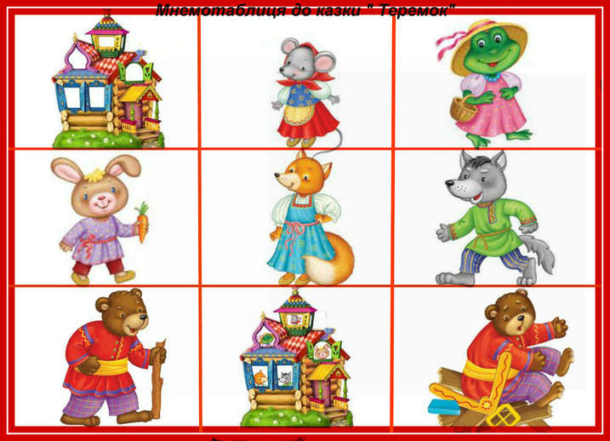

- Складає описові розповіді за дидактичною картинкою (за серією картинок), порівняльні описи двох іграшок (предметів, дидактичних картинок)
Методика обстеження
Мовленнєві ігри: «Склади розповідь», «Опиши картинку», «Порівняй предмети»
Рівні засвоєння
В – самостійно складає перекази невеликого за обсягом твору;
Д – складає перекази з незначними підказками вихователя;
С – потребує частого втручання педагога;
П – не може самостійно виконати завдання, виконує його з допомогою дорослого
Обладнання
Предметні та сюжетні картинки, іграшки
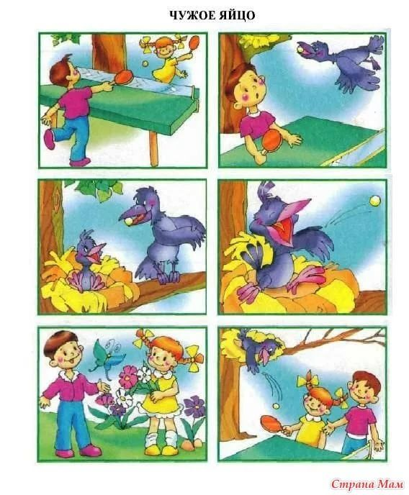

- Виявляє словесну творчість: самостійно складає казки, короткі історії із введенням образів
Методика обстеження
Мовленнєві ігри: «Жили собі дід і баба…», «Котилася торба…», гра-драматизація «Казка на новий лад»
Рівні засвоєння
В – ініціативна під час виконання творчих завдань, має багатий словниковий запас;
Д – має достатній словниковий запас;
С – безініціативна, має небагатий словниковий запас;
П – потребує постійної допомоги дорослого
Обладнання
Маски для словесної творчості, ляльковий театр

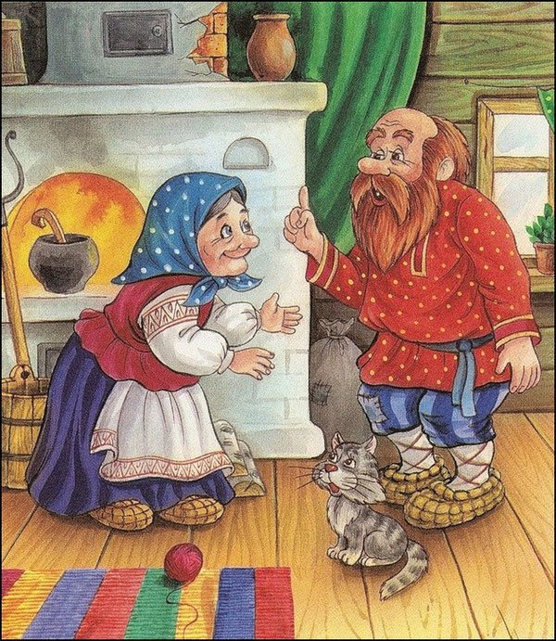

- Складає описи-загадки; описує добре знайомі репродукції картин
Методика обстеження
Мовленнєві ігри: «Склади загадку», «Відгадай що це», «Опиши картину»
Рівні засвоєння
В – самостійно виконує задання, активно експериментує зі словом, із задоволенням включається в творчу мовленнєву діяльність;
Д – ініціативна, самостійна у складанні казок, оповідань, користується різноманітними засобами виразності;
С – недостатньо активна, виконує завдання за допомогою дорослого;
П – не може самостійно виконати завдання, виконує його лише з допомогою дорослого
Обладнання
Предметні картинки, іграшки, репродукції картин

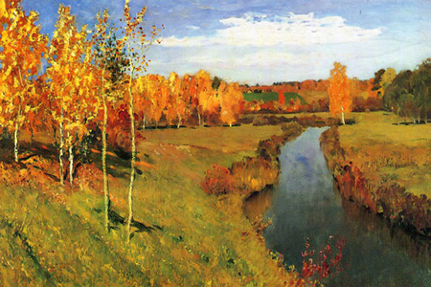
«Золота осінь» І. Левітан

- Бере участь у складанні колективного листа
Методика обстеження
Моделювання ситуацій: «Складаємо листа…»
Рівні засвоєння
В – самостійно виконує задання, активно експериментує зі словом, із задоволенням включається в творчу мовленнєву діяльність;
Д – ініціативна, самостійна у складанні казок, оповідань, користується різноманітними засобами виразності;
С – недостатньо активна, виконує завдання за допомогою дорослого;
П – не може самостійно виконати завдання, виконує його лише з допомогою дорослого
Обладнання
Світлини мами, друга; листівка


Середній дошкільний вік
Мовленнєва компетентність

